Raportul de analiză
MODUL ANALIZĂ
Cerințe Raport Analiză
- (0,25p) Descrierea modelului ales și a obiectivelor aplicației - obligatoriu
Modelul de bază de date reprezinta un sistem de gestiune pentru o unitate hoteliera care ofera servicii de cazare, organizare evenimente si servicii suplimentare(spa, fitness, etc).
Sistemul OLTP are rolul de a asigura gestionarea operatiunilor zilnice ale hotelului de la rezervarea camerelor si inregistrarea clientilor pana la procesarea platilor si gestionarea evenimentelor. Principalele entitati implicatie in sistem sunt: Clienti, Rezervari, Camere, Servicii, Plati, Angajati, Evenimente, Tip Camere, Sali Evenimente, Departamente.
Scopul principal al aplicatiei este crearea unui depozit de date care sa permita analiza detaliata a activitatii hoteliere.
- (1p) Diagramele bazei de date OLTP inițiale, care va fi utilizată ca bază pentru distribuirea datelor.
- (0,5p) Diagrama entitate – relație a bazei de date OLTP inițiale (minim 10 entități independente; minim o relație de tip many-to-many; normalizare FN3) - obligatoriu
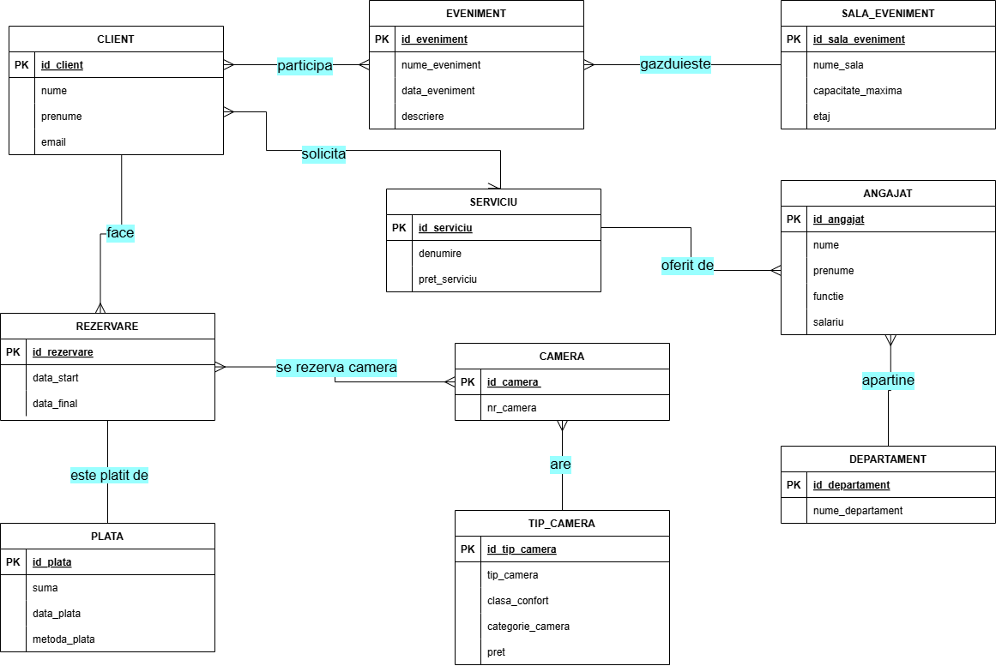
- (0,5p) Diagrama conceptuală a bazei de date OLTP – obligatoriu
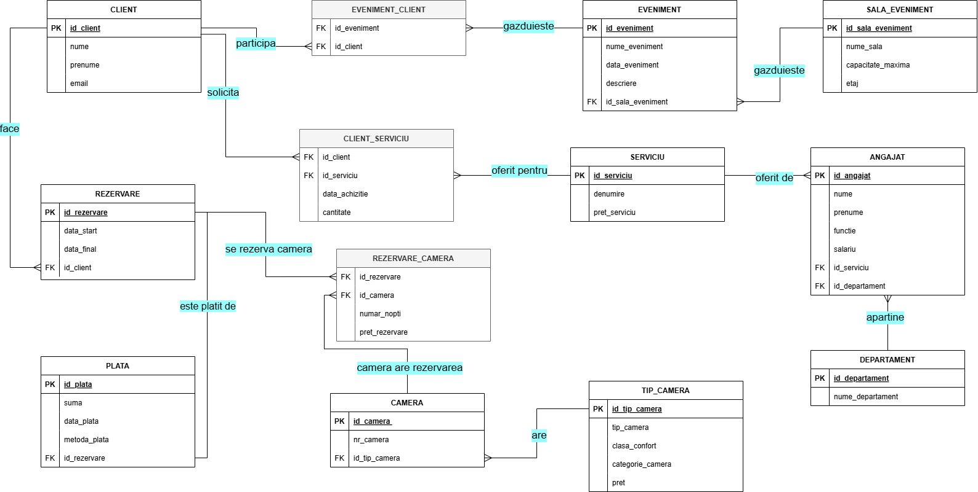

3. (0,25p) Descrierea modului de distribuire (numărul de server-e de baze de date din rețea) - obligatoriu
Baza de date OLTP inițială este distribuită pe 2 servere de baze de date:
- Server 1: BD_EU:
  - Conține baza de date OLTP inițială (schema bdd_all), datele specifice regiunii din Europa (schema locală bdd) și schema globală (bdd_global).
- Server 2: BD_APAC:
  - Conține datele specifice regiunii din Asia-Pacific (schema locală bdd).

4. (3p) Argumentarea deciziei de fragmentare a relațiilor
a. (1p) Fragmentare orizontală primară
i. Aplicarea algoritmului de fragmentare orizontală primară (exemplificarea pașilor algoritmului pe baza unor date ipotetice)
ii. Obținerea fragmentelor orizontale primare - obligatoriu
b. (0,5p) Fragmentare orizontală derivată
i. Obținerea fragmentelor orizontale derivate - obligatoriu
c. (1p) Fragmentare verticală
i. Aplicarea algoritmului de fragmentare verticală (exemplificarea pașilor algoritmului pe baza unor date ipotetice)
ii. Obținerea fragmentelor verticale
5. (1p) Verificarea corectitudinii fragmentărilor realizate
6. (0,5p) Argumentarea deciziei de replicare a anumitor relații sau/și de stocare a unei relații pe o singură stație
7. (0,75p) Crearea schemelor conceptuale locale (corespunzătoare bazelor de date locale) - obligatoriu
8. (2p) Lista tuturor constrângerilor ce trebuie îndeplinite de model - obligatoriu
a. (0,5p) Unicitate
i. unicitate locală
ii. unicitate globală pe fragmente orizontale
iii. unicitate globală în cazul în care trebuie să fie unică o combinație de coloane care se găsesc în fragmente verticale diferite, specificându-se argumentele care au stat la baza acestei decizii din punct de vedere al optimizării
b. (0,5p) Cheie primară (la nivel local/global)
c. (0,5p) Cheie externă (la nivel local și pentru relații stocate în baze de date diferite)
d. (0,5p) Validare (la nivel local și pentru relații stocate în baze de date diferite)
9. (0,25p) Formularea în limbaj natural a unei cereri SQL complexe care va folosi date din mai multe fragmente și va fi optimizată în etapa de implementare. Precizarea tehnicilor de optimizare ce ar putea fi utilizate pentru această cerere particulară (avantaje / dezavantaje de utilizare pentru o anumită tehnică)

MODUL IMPLEMENTARE BAZE DE DATE – MODUL BACK-END
1. (0,5p) Crearea bazelor de date și a utilizatorilor - obligatoriu
-- 1.
-- Creare useri si link BD EU
-- definire useri (trebuie creati cu userul sys)
-- user BD OLPT
CREATE USER bdd_all IDENTIFIED BY password;
GRANT CONNECT, RESOURCE TO bdd_all;
ALTER USER bdd_all QUOTA UNLIMITED ON USERS;

-- user global
CREATE USER bdd_global IDENTIFIED BY password;
GRANT CONNECT, RESOURCE TO bdd_global;
ALTER USER bdd_global QUOTA UNLIMITED ON USERS;

-- user local eu
CREATE USER bdd IDENTIFIED BY password;
GRANT CONNECT, RESOURCE TO bdd;
ALTER USER bdd QUOTA UNLIMITED ON USERS;

-- definire link eu -> apac
GRANT CREATE PUBLIC DATABASE LINK TO bdd;

CREATE PUBLIC DATABASE LINK bd_apac
CONNECT TO bdd IDENTIFIED BY password
USING '(DESCRIPTION =
(ADDRESS_LIST =
(ADDRESS = (PROTOCOL = TCP)(HOST = oracle-apac)(PORT = 1521))
)
(CONNECT_DATA =
(SERVICE_NAME = FREEPDB1)
)
)';

-- test
SELECT * FROM dual@bd_apac;

-- Create useri si link BD APAC
-- definire useri (creati cu sys)
-- user local apac
CREATE USER bdd IDENTIFIED BY password;
GRANT CONNECT, RESOURCE TO bdd;
ALTER USER bdd QUOTA UNLIMITED ON USERS;

-- definire link apac -> eu
GRANT CREATE PUBLIC DATABASE LINK TO bdd;

CREATE PUBLIC DATABASE LINK bd_eu
CONNECT TO bdd IDENTIFIED BY password
USING '(DESCRIPTION =
(ADDRESS_LIST =
(ADDRESS = (PROTOCOL = TCP)(HOST = oracle-eu)(PORT = 1521))
)
(CONNECT_DATA =
(SERVICE_NAME = FREEPDB1)
)
)';

-- test
SELECT * FROM dual@bd_eu;

-- ============================================================================================
-- Crearea tabelelor OLTP pentru gestionarea hotelului (Baza de date centralizata, aflata pe EU) -- create cu userul bdd_all
-- ============================================================================================
-- 1. CATALOG: TIP_CAMERA
create table tip_camera (
id_tip_camera number primary key,
tip_camera varchar2(20) not null,
clasa_confort varchar2(20) not null,
categorie_camera varchar2(30) not null,
pret number(10,2) not null
);
-- 2. CAMERA
create table camera (
id_camera number primary key,
nr_camera number unique not null,
id_tip_camera number not null,
foreign key ( id_tip_camera )
references tip_camera ( id_tip_camera )
);
-- 3. CATALOG: SERVICIU
create table serviciu (
id_serviciu number primary key,
denumire varchar2(50) not null,
pret_serviciu number(10,2) not null
);
-- 4. DEPARTAMENT
create table departament (
id_departament number primary key,
nume_departament varchar2(50) not null
);
-- 5. ANGAJAT
create table angajat (
id_angajat number primary key,
nume varchar2(30) not null,
prenume varchar2(30) not null,
functie varchar2(30),
salariu number(10,2),
id_departament number not null,
id_serviciu number,
foreign key ( id_departament )
references departament ( id_departament ),
foreign key ( id_serviciu )
references serviciu ( id_serviciu )
);
-- 6. CLIENT
create table client (
id_client number primary key,
nume varchar2(30) not null,
prenume varchar2(30) not null,
email varchar2(50) unique
);
-- 7. REZERVARE
create table rezervare (
id_rezervare number primary key,
id_client number not null,
data_start date not null,
data_final date not null,
foreign key ( id_client )
references client ( id_client ),
constraint interal_data_valid check ( data_start <= data_final )
);
-- 8. REZERVARE_CAMERA
create table rezervare_camera (
id_rezervare number,
id_camera number,
nr_nopti number not null,
pret_rezervare number(10,2) not null,
primary key ( id_rezervare, id_camera ),
foreign key ( id_rezervare )
references rezervare ( id_rezervare ),
foreign key ( id_camera )
references camera ( id_camera )
);
-- 9. CLIENT_SERVICIU
create table client_serviciu (
id_client number,
id_serviciu number,
data_utilizare date default sysdate,
cantitate number default 1 not null,
primary key ( id_client, id_serviciu, data_utilizare ),
foreign key ( id_client )
references client ( id_client ),
foreign key ( id_serviciu )
references serviciu ( id_serviciu )
);
-- 10. PLATA
create table plata (
id_plata number primary key,
id_rezervare number not null,
suma number(10,2),
data_plata date not null,
metoda_plata varchar2(20) check ( metoda_plata in ( 'Cash', 'Card', 'Transfer' ) ),
foreign key ( id_rezervare )
references rezervare ( id_rezervare )
);
-- 11. SALA_EVENIMENT
create table sala_eveniment (
id_sala_eveniment number primary key,
nume_sala varchar2(50) not null,
capacitate_maxima number not null,
etaj number
);
-- 12. EVENIMENT
create table eveniment (
id_eveniment number primary key,
nume_eveniment varchar2(50) not null,
data_eveniment date not null,
descriere varchar2(200),
id_sala_eveniment number,
foreign key ( id_sala_eveniment )
references sala_eveniment ( id_sala_eveniment )
);
-- 13. EVENIMENT_CLIENT
create table eveniment_client (
id_eveniment number,
id_client number,
primary key ( id_eveniment, id_client ),
foreign key ( id_eveniment )
references eveniment ( id_eveniment ),
foreign key ( id_client )
references client ( id_client )
);
-- =====================================================
-- Trigger pentru calcularea automata a sumei la plata
-- =====================================================
create or replace trigger trg_calculeaza_suma_plata before
insert or update on plata
for each row
declare
v_pret_rezervare number := 0;
v_pret_servicii number := 0;
v_id_client number;
begin
-- Obtine id_client din rezervare
select id_client
into v_id_client
from rezervare
where id_rezervare = :new.id_rezervare;
-- Calculeaza pretul rezervarii
select nvl(sum(rc.pret_rezervare), 0)
into v_pret_rezervare
from rezervare_camera rc
where rc.id_rezervare = :new.id_rezervare;
-- Calculeaza pretul serviciilor utilizate de client (inmultit cu cantitatea)
select nvl(sum(s.pret_serviciu * cs.cantitate), 0)
into v_pret_servicii
from client_serviciu cs
join serviciu s on cs.id_serviciu = s.id_serviciu
where cs.id_client = v_id_client;
-- Seteaza suma totala
:new.suma := v_pret_rezervare + v_pret_servicii;
end;
/
-- =====================================================
-- Secvente si Triggere de Auto-Increment (Generare PK)
-- =====================================================
create sequence client_seq start with 11 increment by 1 nocache;
create or replace trigger client_id before insert on client for each row begin if :new.id_client is null then select client_seq.nextval into :new.id_client from dual; end if; end; /
create sequence rezervare_seq start with 11 increment by 1 nocache;
create or replace trigger rezervare_id before insert on rezervare for each row begin if :new.id_rezervare is null then select rezervare_seq.nextval into :new.id_rezervare from dual; end if; end; /
create sequence camera_seq start with 11 increment by 1 nocache;
create or replace trigger camera_id before insert on camera for each row begin if :new.id_camera is null then select camera_seq.nextval into :new.id_camera from dual; end if; end; /
create sequence serviciu_seq start with 11 increment by 1 nocache;
create or replace trigger serviciu_id before insert on serviciu for each row begin if :new.id_serviciu is null then select serviciu_seq.nextval into :new.id_serviciu from dual; end if; end; /
create sequence plata_seq start with 11 increment by 1 nocache;
create or replace trigger plata_id before insert on plata for each row begin if :new.id_plata is null then select plata_seq.nextval into :new.id_plata from dual; end if; end; /
create sequence angajat_seq start with 11 increment by 1 nocache;
create or replace trigger angajat_id before insert on angajat for each row begin if :new.id_angajat is null then select angajat_seq.nextval into :new.id_angajat from dual; end if; end; /
create sequence eveniment_seq start with 11 increment by 1 nocache;
create or replace trigger eveniment_id before insert on eveniment for each row begin if :new.id_eveniment is null then select eveniment_seq.nextval into :new.id_eveniment from dual; end if; end; /
create sequence tip_camera_seq start with 1 increment by 1 nocache;
create or replace trigger tip_camera_id before insert on tip_camera for each row begin if :new.id_tip_camera is null then select tip_camera_seq.nextval into :new.id_tip_camera from dual; end if; end; /
create sequence departament_seq start with 1 increment by 1 nocache;
create or replace trigger departament_id before insert on departament for each row begin if :new.id_departament is null then select departament_seq.nextval into :new.id_departament from dual; end if; end; /
create sequence sala_eveniment_seq start with 1 increment by 1 nocache;
create or replace trigger sala_eveniment_id before insert on sala_eveniment for each row begin if :new.id_sala_eveniment is null then select sala_eveniment_seq.nextval into :new.id_sala_eveniment from dual; end if; end; /

2. (1p) Crearea relațiilor și a fragmentelor - obligatoriu
3. (0,5p) Popularea cu date a bazelor de date - obligatoriu
4. (2,5p) Furnizarea formelor de transparență pentru întreg modelul ales
a. (1p) transparență pentru fragmentele verticale
b. (1p) transparență pentru fragmentele orizontale
c. (0,5p) transparență pentru tabelele stocate în altă bază de date față de cea la care se conectează aplicația
5. (1p) Asigurarea sincronizării datelor pentru relațiile replicate
6. (2p) Asigurarea tuturor constrângerilor de integritate folosite în model (atât la nivel local, cât și la nivel global) - obligatoriu
7. (1,5p) Optimizarea cererii SQL propusă în raportul de analiză
a. (0,5p) planul de execuție ales de optimizatorul bazat pe regulă (explicație etape parcurse);
b. (0,5p) planul de execuție ales de optimizatorul bazat pe cost (explicație etape parcurse);
c. (0,5p) sugestii de optimizare a cererii, specificând planul de execuție obținut.

